- 登陆国家开发银行生源地助学贷款系统
在【个人信息变更】中更新完善个人信息
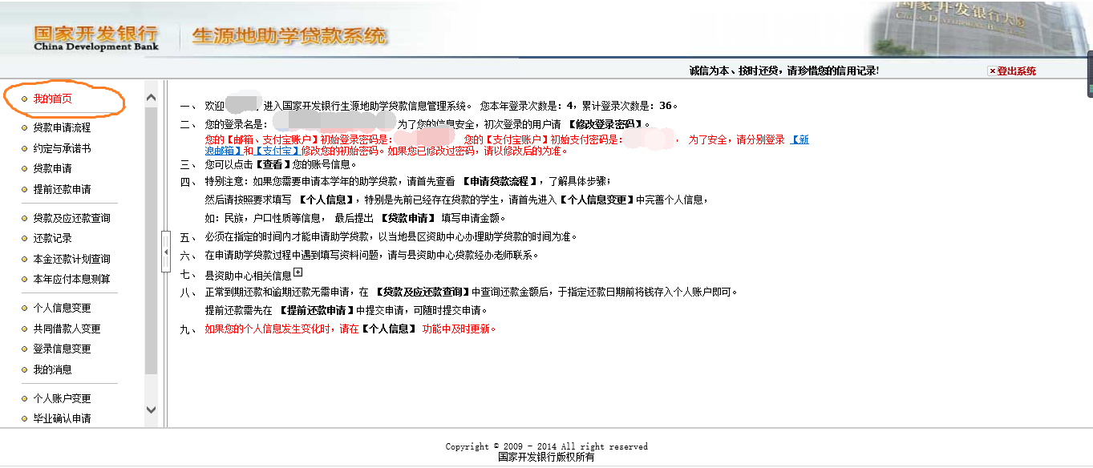
二．有申请本年度国家开发银行生源地贷款的同学进入【贷款申请】功能，按照系统显示的操作指南进行操作。
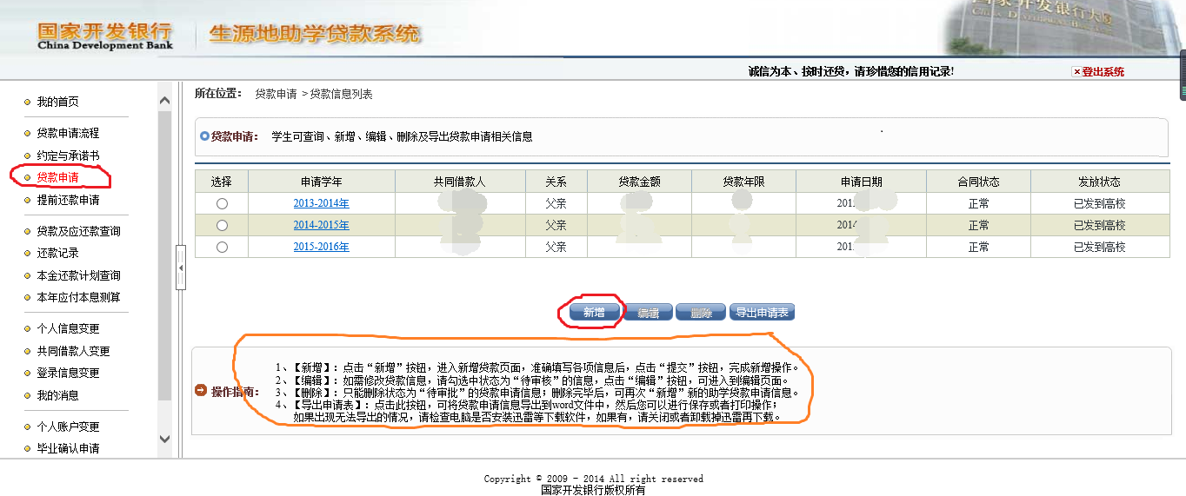
其中续贷声明不少于100汉字（200字节），不多于200汉字（400字节）否则学校将不予审核通过
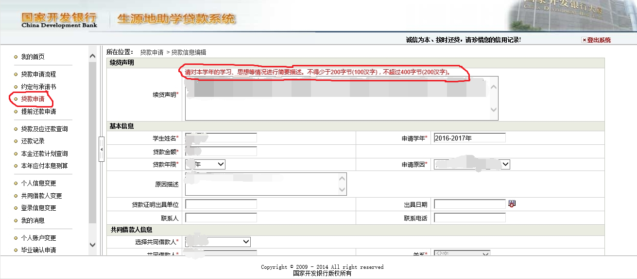

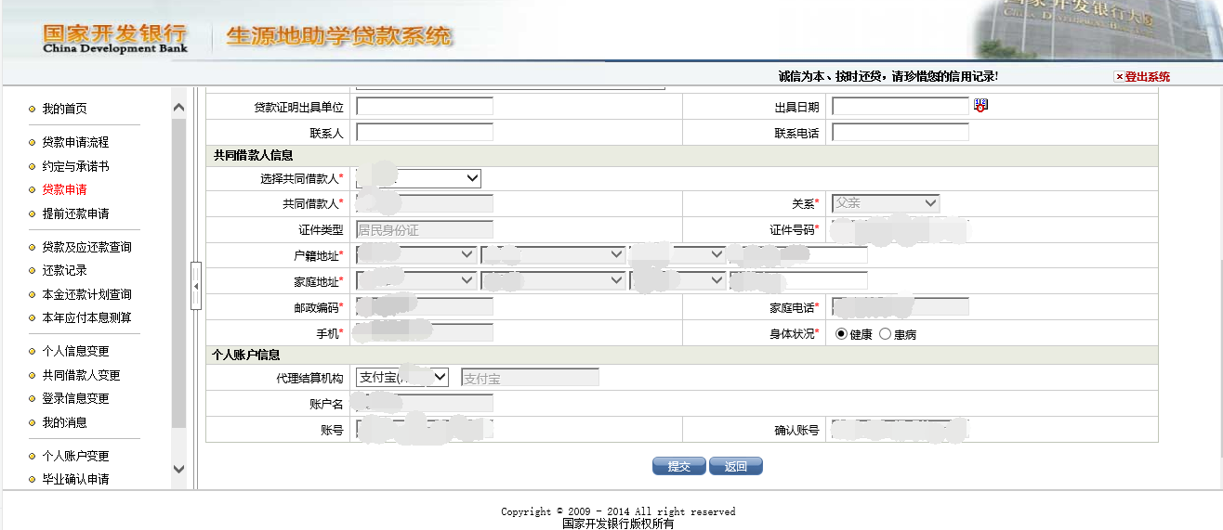

- 以上步骤完成后提交，将会出现如下界面，学校之后会根据续贷声明书写情况（满足字数要求）予以审核通过或审核不通过。
